ANEXO

ESQUEMA 1:
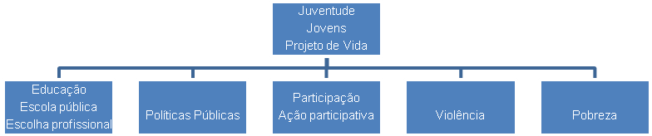
Esquema 01: Temas e Sub-temas mais frequentes nos estudos identificados.

